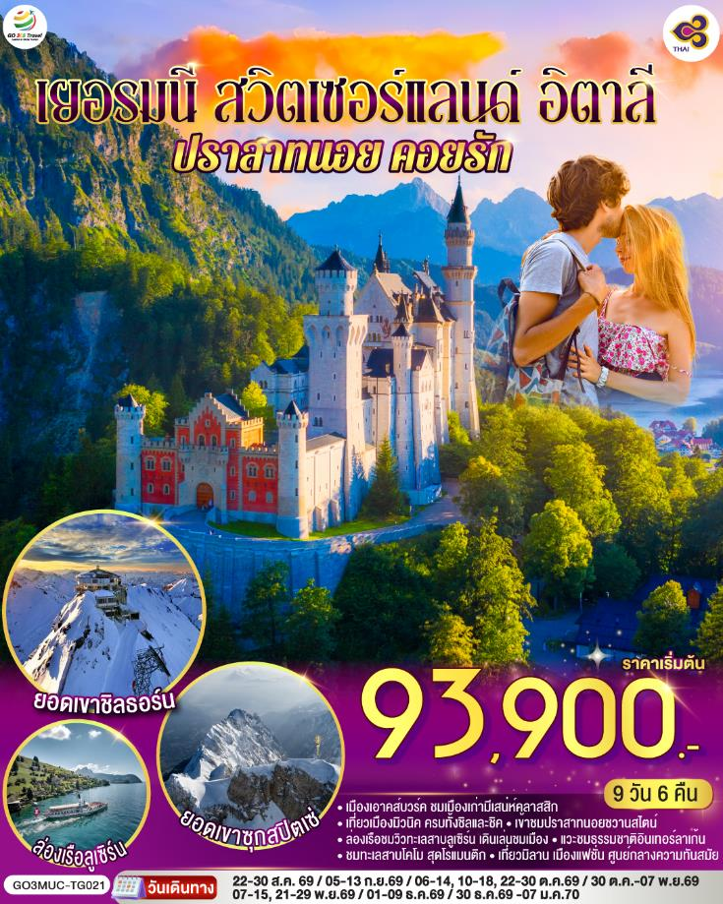

เยอรมนี - สวิตเซอร์แลนด์ - อิตาลี
ปราสาทนอย คอยรัก
พิชิตยอดเขา Zugspitze ที่สูงที่สุดในเยอรมนี และตามรอย 007 ที่ Schilthorn

9 วัน 6 คืน โดยสายการบินไทย (TG)

 | โปรแกรมการเดินทาง | เช้า | เที่ยง | ค่ำ | โรงแรมที่พัก
1 | สนามบินสุวรรณภูมิ | - | - | ✈
2 | สนามบินมิวนิค – เอาคส์บวร์ค - มหาวิหารเอาก์สบูร์ก - มิวนิค - BMW Welt - พระราชวังนิมเฟนบูร์ก - จัตุรัสมาเรียนพลาทซ์ | ✈ |  |  | Tulip Inn Munchen Messe หรือเทียบเท่า
3 | มิวนิค – ยอดเขาซุกสปิตเซ่ – โอเบอร์รามาเกา - เอททัล - การ์มิช พาร์เท่น เคียร์เช่น |  |  |  | Mercure Garmisch หรือเทียบเท่า
4 | การ์มิช พาร์เท่น เคียร์เช่น – เข้าชมปราสาทนอยชวานสไตน์ – ป่าดำ - วิลินเก้น |  |  |  | Dormero Villingen-Schwenningen หรือเทียบเท่า
5 | วิลินเก้น – ซุก - ร้านทำทองโบราณ - ล่องเรือทะเลสาบลูเซิร์น - สิงโตหินแกะสลัก – สะพานไม้ชาเปล - ซูริค |  |  | X | Harry Home Zurich Limmattal หรือเทียบเท่า
6 | ซูริค - ยอดเขาชิลธอร์น - หมู่บ้านเลาเทอร์บรุนเนิน - อินเทอร์ลาเก้น - ซูริค |  |  | X | Harry Home Zurich Limmattal หรือเทียบเท่า
7 | ซูริค - ทะเลสาบโคโม - มิลาน - มหาวิหารแห่งเมืองมิลาน |  |  |  | UNA Hotels Expo Fiera Milano หรือเทียบเท่า
8 | มิลาน - สนามบินมิลาน |  | ✈ | ✈
9 | สนามบินสุวรรณภูมิ | ✈ | - | -

กําหนดวันเดินทาง | ผู้ใหญ่พัก 2-3 ท่าน ท่านละ | พักเดี่ยว เพิ่มท่านละ | ราคาทัวร์กรณีมีตั๋วเครื่องบินแล้ว (Join Land) | ราคาเด็กอายุไม่เกิน 11 ขวบ พักกับผู้ใหญ่ 2 ท่าน (ไม่เสริมเตียง)
22-30 ส.ค. 69 | 93,900.- | 13,900.- | 58,900.- | 83,900.-
5-13 ก.ย.69 | 93,900.- | 13,900.- | 58,900.- | 83,900.-
6-14 ต.ค.69 | 93,900.- | 13,900.- | 58,900.- | 83,900.-
10-18 ต.ค.69 | 95,900.- | 13,900.- | 60,900.- | 85,900.-
22-30 ต.ค.69 | 95,900.- | 13,900.- | 60,900.- | 85,900.-
30 ต.ค.-7 พ.ย.69 | 95,900.- | 13,900.- | 60,900.- | 85,900.-
7-15 พ.ย.69 | 95,900.- | 12,900.- | 57,900.- | 85,900.-
21-29 พ.ย.69 | 95,900.- | 12,900.- | 57,900.- | 85,900.-
1-9 ธ.ค.69 | 95,900.- | 12,900.- | 57,900.- | 85,900.-
30 ธ.ค.69 -7 ม.ค.70 | 99,900.- | 14,900.- | 60,900.- | 85,900.-
ที่นั่งตั๋วชั้นธุรกิจ (Business class) เบื้องต้นชำระเพิ่มประมาณ 90,000 บาท ขึ้นไป
(ราคาตั๋วมีการเปลี่ยนแปลงกรุณาเช็คราคาและที่นั่งกับเจ้าหน้าที่ก่อน)
10 ท่านขึ้นไป พร้อมออกเดินทาง มีหัวหน้าทัวร์ดูแล
ราคาทัวร์ข้างต้นยังไม่รวมค่าทิปมัคคุเทศก์ท้องถิ่นและคนขับรถรวม 15 ยูโร/ท่าน/ทริป
ราคาทัวร์ข้างต้นยังไม่รวมค่าทิปหัวหน้าทัวร์ที่ดูแลคณะจากเมืองไทย 27 ยูโร/ท่าน/ทริป

วันที่หนึ่ง | สนามบินสุวรรณภูมิ
21.30 น. | คณะพร้อมกัน ณ สนามบินสุวรรณภูมิ อาคารผู้โดยสารระหว่างประเทศ ชั้น 4 สายการบิน การบินไทย (THAI Airways) เจ้าหน้าที่คอยต้อนรับและอำนวยความสะดวก
วันที่สอง | สนามบินมิวนิค – เอาคส์บวร์ค - มหาวิหารเอาก์สบูร์ก - มิวนิค - BMW Welt - พระราชวังนิมเฟนบูร์ก - จัตุรัสมาเรียนพลาทซ์
00.50 น. | ออกเดินทางสู่จากสนามบินสุวรรณภูมิ โดยสายการบินไทย Thai Airways เที่ยวบินที่ TG 924
07.05 น. | ถึงสนามบินมิวนิค (Munich) ประเทศเยอรมนี (เวลาท้องถิ่นช้ากว่าประเทศไทย 5 ชั่วโมง และจะเปลี่ยนเป็นเวลาช้ากว่าประเทศไทย 6 ชั่วโมง วันที่ 25 ตุลาคม 2569) ผ่านขั้นตอนการตรวจคนเข้าเมืองและศุลกากร
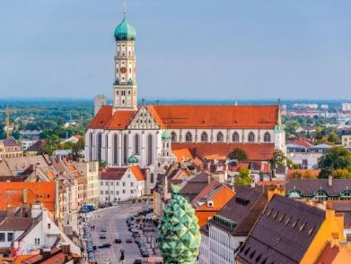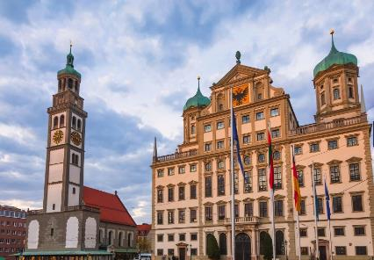
 | นำท่านเดินทางสู่เมืองเอาคส์บวร์ค (Augsburg) เมืองใหญ่อันดับ 3 ของแคว้นบาวาเรียรองจากมิวนิคและนูเรมเบิร์ก เมืองนี้เป็นเมืองที่มีประวัติศาสตร์หลายพันปีตั้งแต่สมัยโรมัน ซึ่งเมืองนี้เต็มไปด้วยสถานที่เที่ยวที่เป็นอาคารโบราณ โบสถ์ หรือตึกที่มีอายุหลายร้อยปีและมีความสำคัญทางประวัติศาสตร์ ถ่ายรูปกับอาคารสวยงามของศาลากลางเมืองสไตล์เรอแนสซองส์อันยิ่งใหญ่ เช่น ศาลากลางเมืองเอาก์สบูร์ก (Augsburg Town Hall) ไม่ใช่แค่ที่ทำการรัฐทั่วไป แต่เป็นหนึ่งในสิ่งก่อสร้างสไตล์ เรเนซองส์ (Renaissance) ที่สำคัญและสวยงามที่สุดแห่งหนึ่งในยุโรป สร้างเสร็จช่วงปี 1624 ตัวตึกโดดเด่นด้วยหอคอยคู่และรูปปั้นนกอินทรีสีทองขนาดใหญ่บนยอดหน้าบัน ซึ่งเป็นสัญลักษณ์ของจักรวรรดิโรมันอันศักดิ์สิทธิ์ , หอคอยเพอร์ลัค (Perlachturm) เป็นหอคอยระฆังสูง 70 เมตรที่ตั้งอยู่ใจกลางเมืองเอาก์สบูร์ก เคียงข้างกับศาลากลาง (Town Hall) ถือเป็นหนึ่งในสัญลักษณ์ที่โดดเด่นที่สุดของเมือง เข้าชมมหาวิหารเอาก์สบูร์ก (Augsburg Cathedral) (ช่วงมีงานพิธีอาจไม่อนุญาตให้เข้าชม) สถาปัตยกรรมที่เป็นการผสมผสานระหว่างสไตล์ โรมาเนสก์ (Romanesque) ที่ดูขรึมแข็งแรง และสไตล์ โกธิค (Gothic) ที่ดูอ่อนช้อยและสูงตระหง่าน ชมประตูหล่อสำริดโบราณ (Bronze Doors) ประตูขนาดใหญ่จากศตวรรษที่ 11 ที่มีภาพแกะสลักนูนต่ำเล่าเรื่องราวจากคัมภีร์ไบเบิลและตำนานโบราณ ภายในมีภาพเขียนฝาผนังยุคกลางที่ยังสมบูรณ์ และแท่นบูชาที่เขียนโดย Hans Holbein the Elder ศิลปินชื่อดังในยุคเรเนซองส์ และพลาดไม่ได้กับการชมกระจกสี 5 บาน (Stained Glass) ที่ว่ากันว่าเก่าแก่ที่สุดในโลก อายุเกือบพันปี ประกอบด้วยภาพบุคคลสำคัญ 5 ท่านจากคัมภีร์ไบเบิลภาคพันธสัญญาเดิม ได้แก่ ดาเนียล (Daniel), โฮเชยา (Hosea), โยนาห์ (Jonah), ดาวิด (David) และ โมเสส (Moses) และยังมีของหวานขึ้นชื่อของเมืองเค้กพลัม (Zwetschgendatschi) ทานคู่กับกาแฟตามคาเฟ่ในเมืองเก่า
กลางวัน | รับประทานอาหารกลางวัน ณ ภัตตาคารอาหารพื้นเมือง
บ่าย | นำท่านเดินทางสู่เมืองมิวนิค (Munich) อยู่ทางใต้ของประเทศเยอรมนี และเป็นเมืองหลวงของรัฐบาวาเรีย ยังเป็นเมืองที่ใหญ่เป็นอันดับสามของประเทศ (รองจากเบอร์ลินและฮัมบูร์ก) และเป็นหนึ่งในเมืองมั่งคั่งที่สุดของยุโรป ซึ่งมีพรมแดนติดเทือกเขาแอลป์ โดยรัฐบาวาเรียเคยเป็นรัฐอิสระปกครองด้วยกษัตริย์มาก่อน ก่อนที่จะผนวกเข้าเป็นส่วนหนึ่งของประเทศเยอรมนี จึงมีเอกลักษณ์ทางวัฒนธรรมเป็นของตัวเอง ทั้งด้านศิลปวัฒนธรรม และอาหารอันเลื่องชื่อ ซึ่งได้แก่ ไส้กรอกเยอรมัน ขาหมูทอด เพรทเซล และเบียร์ นำท่านเดินทางสู่ BMW Welt คือสุดยอดผลงานสถาปัตยกรรมล้ำยุคใจกลางมิวนิกที่โดดเด่นด้วยดีไซน์หลังคาทรงกรวยคู่และโครงสร้างเหล็กกล้าที่ดูเหมือนลอยได้ ภายในอาคารจัดแสดงรถยนต์รุ่นใหม่ล่าสุดจากแบรนด์ในเครือทั้ง BMW, MINI และ Rolls-Royce ให้ผู้เข้าชมได้สัมผัสอย่างใกล้ชิด ที่นี่ไม่ได้เป็นเพียงแค่โชว์รูมแต่ยังเป็นศูนย์รวมนวัตกรรมแห่งอนาคตและเทคโนโลยีการขับเคลื่อนที่เป็นมิตรต่อสิ่งแวดล้อมผ่านนิทรรศการแบบโต้ตอบที่ทันสมัย นอกจากนี้ยังมีโซนรับรถใหม่ที่เป็นไฮไลท์สร้างความตื่นตาตื่นใจให้กับคนรักรถทั่วโลก (BMW Welt วันที่ 31 ธันวาคม 2026 จะปิดให้บริการ) จากนั้นนำท่านแวะถ่ายรูปสวนของพระราชวังนิมเฟนบูร์ก (Nymphenburg Palace) เป็นอดีตพระราชวังฤดูร้อนของราชวงศ์วิทเทลส์บาค (Wittelsbach) ผู้ปกครองรัฐบาวาเรีย โดดเด่นด้วยสถาปัตยกรรมแบบบาโรกและสวนขนาดใหญ่กว่า 200 เฮกตาร์ มีร้านขายของที่ระลึก KulturGut เป็นร้านจำหน่ายสินค้าลิขสิทธิ์จากสำนักงานพระราชวังบาวาเรีย เช่น ผ้าพันคอไหม, ร่ม, กระเป๋า, และของตกแต่งบ้านที่ได้รับแรงบันดาลใจจากลวดลายในพระราชวัง รวมถึงหนังสือคู่มือประวัติศาสตร์และโปสการ์ด
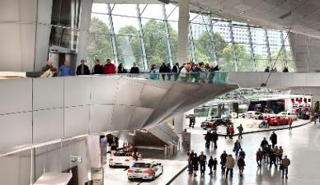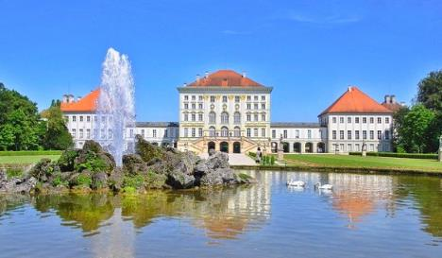
 | จากนั้นนำชมจัตุรัสมาเรียนพลาสท์ (Marienplatz) ถือว่าเป็นจุดเริ่มต้นของประวัติศาสตร์และธุรกิจของนครมิวนิค บริเวณนี้เป็นที่ตั้งของศาลาว่าการเมืองที่มีรูปแบบสถาปัตยกรรมแบบโกธิคที่งดงามซึ่งสร้างขึ้นในช่วงปลายคริสต์ศตวรรษที่ 19 ใช้เวลาสร้างถึง 42 ปี มีหอระฆังสูง 85 เมตร ซึ่งจะมีนักท่องเที่ยวรอคอยเฝ้าชมตุ๊กตาไขลานที่จะออกมาเต้นรำ เมื่อนาฬิกาตีบอกเวลา 11.00 น. และ 17.00 น. อิสระท่านเลือกซื้อสินค้าแบรนด์เนม และของฝากตามอัธยาศัย
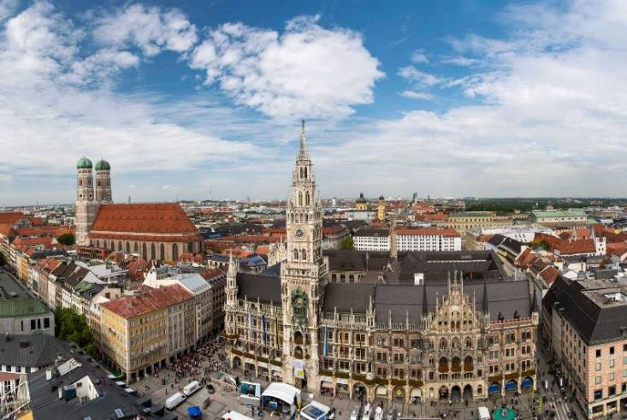
ค่ำ | รับประทานอาหารค่ำ ณ ภัตตาคารอาหารจีน
ที่พัก | นำท่านเข้าสู่ที่พัก Tulip Inn Munchen Messe หรือเทียบเท่า
วันที่สาม | มิวนิค – ยอดเขาซุกสปิตเซ่ – โอเบอร์รามาเกา - เอททัล - การ์มิช พาร์เท่น เคียร์เช่น
เช้า | รับประทานอาหารเช้า ณ ห้องอาหารโรงแรม
 | จากนั้นนำท่านเดินทางสู่เมืองการ์มิช พาร์เท่น เคียร์เช่น (Garmisch Partenkirchen) เมืองเล็กๆทางตอนใต้ของประเทศเยอรมนีติดกับพรหมแดนออสเตรีย เพื่อนำท่านเดินทางขึ้นสู่ยอดเขาซุกสปิตเซ่ (Zugspitze) ภูเขาที่สูงที่สุดในเยอรมัน ให้ท่านชื่นชมทัศนียภาพที่สวยงามตลอดสองข้างทาง นำท่านนั่งกระเช้าเพื่อไต่ระดับความสูงสู่ระดับความสูง 3,000 เมตร สัมผัสประสบการณ์ยืนอยู่บน จุดสูงสุดของเยอรมนี พร้อมดื่มด่ำกับทัศนียภาพพาโนรามาที่มองเห็นยอดเขาแอลป์กว่า 400 ยอดครอบคลุมถึง 4 ประเทศ บนยอดเขายังมีร้านอาหารวิวหลักล้านและโบสถ์ที่สูงที่สุดในประเทศ ให้คุณได้สูดอากาศบริสุทธิ์และเก็บภาพความทรงจำที่หาจากที่ไหนไม่ได้อีกแล้ว ให้เวลาท่านเดินเล่นถ่ายรูปและชื่นชมความสวยงามของเทือกเขาแอลป์
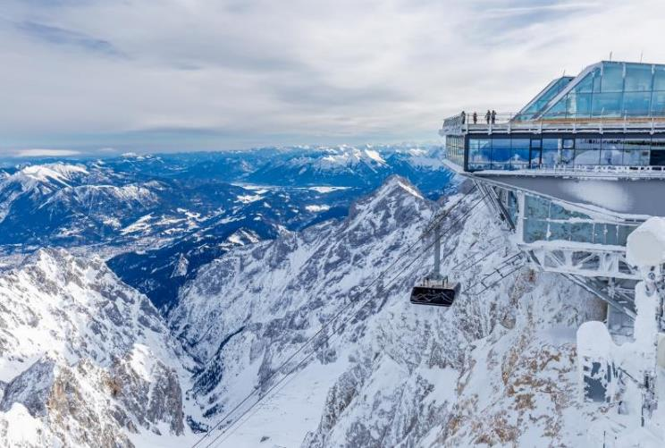
กลางวัน | รับประทานอาหารกลางวัน ณ ภัตตาคารบนเขา
บ่าย | สมควรแก่เวลานำท่านเดินทางสู่ หมู่บ้านโอเบอร์อัมเมอร์เกา (Oberammergau) ตั้งอยู่ในบริเวณเทือกเขาแอมเมอร์เกาแอลป์ (Ammergau Alps) เป็นหมู่บ้านที่ตั้งอยู่ทามกลางธรรมชาติที่สวยงามราวกับภาพวาด มีทัศนียภาพของเทือกเขาเป็นฉากหลัง มีความสวยงามแตกต่างกันไปในแต่ละช่วงฤดู ในฤดูหนาวเป็นช่วงที่มีหิมะขาวปกคลุมสวยงาม หรือในฤดูร้อนเต็มไปด้วยทุ่งหญ้าใบไม้อันเขียวขจี นอกจากนี้อาคารบ้านเรือนยังมีเอกลักษณ์เฉพาะตัว เพราะที่นี่ศูนย์กลางของศิลปะการวาดภาพบนผนังกำแพงบ้านที่มีชื่อเสียง สีสันสดใสสวยงาม และประกอบไปด้วยภาพเขียนทางศาสนา และวิถีชีวิตชนบท รวมถึงงานแกะสลักไม้ที่มีความสวยงามขึ้นชื่อ ทำให้บ้านเรือนในหมู่บ้านนี้มีเสน่ห์ดึงดูดนักท่องเที่ยวเป็นอย่างมาก
 | จากนั้นนำท่านเดินทางสู่หมู่บ้านเอททัล (Ettal) เพื่อเข้าชมสำนักสงฆ์แห่งเมืองเอททัล (Kloster Ettal) ได้รับการขึ้นทะเบียน UNESCO สร้างขึ้นเมื่อ ปี ค.ศ. 1330 ตรงกับวันนักบุญวีตาลิสแห่งมิลาน (Vitalis of Milan) โดยAbbey Ettal หรือที่รู้จักในชื่อ Kloster Ettal เป็นอารามเบเนดิกติน (Benedictine Abbey) ที่ตั้งอยู่ในหมู่บ้าน เอลทัล รัฐบาวาเรีย ประเทศเยอรมนี ก่อตั้งขึ้นเมื่อปี ค.ศ. 1330 โดยกษัตริย์ลุดวิกที่ 4 แห่งจักรวรรดิโรมันอันศักดิ์สิทธิ์ (Holy Roman Empire) โดยมีจุดประสงค์หลักเพื่อเป็นศูนย์ทางศาสนาและการศึกษา รวมถึงเป็นสถานที่ปฏิบัติธรรมของนักบวช อิสระให้ท่านชมอารามตามอัธยาศัย
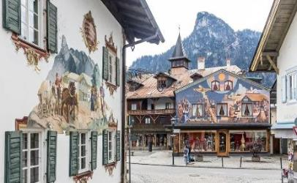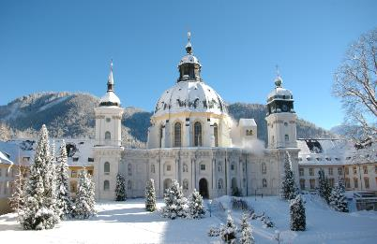
ค่ำ | รับประทานอาหารค่ำ ณ ภัตตาคารอาหารพื้นเมือง
ที่พัก | นำท่านเข้าสู่ที่พัก MERCURE GARMISCH หรือเทียบเท่า
วันที่สี่ | การ์มิช - เข้าชมปราสาทนอยชวานสไตน์ – ป่าดำ - วิลินเก้น
เช้า | รับประทานอาหารเช้า ณ ห้องอาหารโรงแรม
 | นำท่านสู่เมืองโฮเฮนชวานเกา (Hohenschwangau) เมืองเล็กๆที่สวยงามบริเวณเขตชายแดนของประเทศเยอรมนีและออสเตรีย จากนั้นเดินทางขึ้นปราสาทเพื่อเข้าชมความสวยงามของปราสาทนอยชวานสไตน์ (Neuschwanstein Castle) นำชมต้นแบบของปราสาทเจ้าหญิงนิทราในดิสนีย์แลนด์ ซึ่งปราสาทนอยชวานสไตน์ ตั้งตระหง่านอยู่บนยอดเขาดุจปราสาทในเทพนิยาย ซึ่งเป็นปราสาทของพระเจ้าลุดวิคที่ 2 หรือ เจ้าชายหงส์ขาว ชมความวิจิตรพิสดารของห้องต่างๆ ที่ได้รับการตกแต่งอย่างงดงามด้วยการออกแบบของริชาร์ด ว้ากเนอร์ ซึ่งเป็นนักประพันธ์เพลงที่ทรงโปรดปรานยิ่ง *** หากคณะไม่สามารถเข้าชมปราสาทนอยชวานสไตน์ได้ ทางบริษัทขอสงวนสิทธิ์คืนเงินหน้างานท่านละ 13 ยูโร และถ่ายรูปด้านนอกกับปราสาทนอยชวานสไตน์ เป็นการทดแทน ***
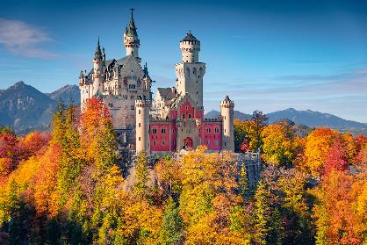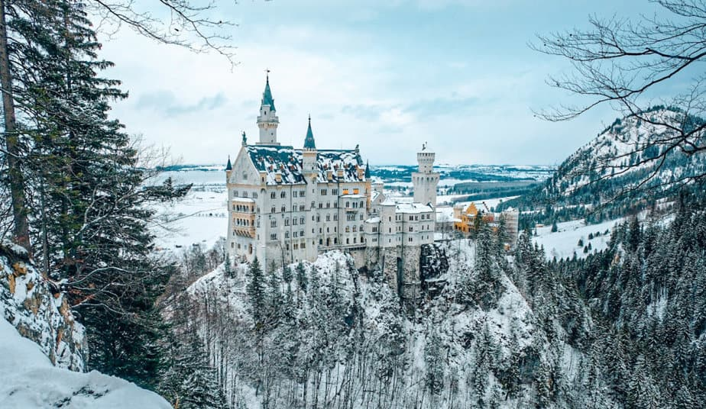
กลางวัน | รับประทานอาหารกลางวัน ณ ภัตตาคารอาหารพื้นเมือง (ขาหมูเยอรมัน)
 | จากนั้นนำท่านเดินทางสู่เมืองทิทิเซ่ (Titisee) เมืองริมทะเลสาปที่ตั้งอยู่ในเขตป่าสนดำ (Black Forest) ให้ท่านได้อิสระชมความงามของบ้านเรือน ชมทัศนียภาพของทะเลสาบที่มีฉากหลังเป็นป่าสนอยู่บนภูเขา ที่เรียกว่า แบล็กฟอเรสต์ สถานที่อันเป็นต้นกำเนิดนาฬิกากุ๊กกู ให้ท่านได้มีโอกาสชิมเค้กแบล็คฟอเรส อันขึ้นชื่อ ณ เมืองต้นตำรับตามอัธยาศัย และเพลิดเพลินกับการเลือกซื้อสินค้าที่ระลึก
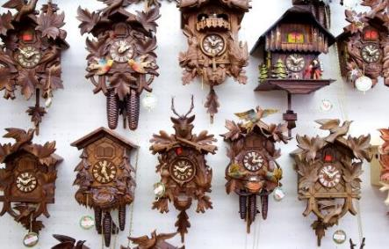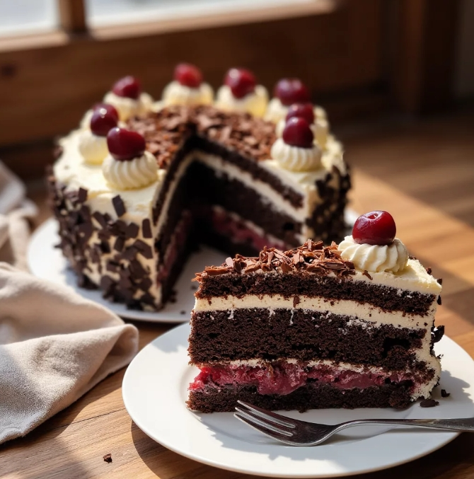
ค่ำ | รับประทานอาหารค่ำ ณ ภัตตาคารอาหารพื้นเมือง
 | หลังจากนั้นนำท่านเดินทางต่อสู่เมืองวิลินเก้น (Villingen)
ที่พัก | นำท่านเข้าสู่ที่พัก Dormero Villingen-Schwenningen หรือเทียบเท่า
วันที่ห้า |  | วิลินเก้น – ซุก - ร้านทำทองโบราณ - ล่องเรือทะเลสาบลูเซิร์น - สิงโตหินแกะสลัก – สะพานไม้ชาเปล - ซูริค
เช้า |  | รับประทานอาหารเช้า ณ ห้องอาหารของโรงแรม
 |  | นำท่านเดินทางข้ามพรมแดนสู่ประเทศสวิตเซอร์แลนด์ เพื่อนำท่านเที่ยวชมเมืองซูริค (Zurich) เมืองที่ใหญ่ที่สุดในประเทศ นำท่านถ่ายรูปกับโบสถ์ฟรอมุนสเตอร์ (Fraumunster abbey) สร้างขึ้นในปี ค.ศ. 853 โดยกษัตริย์เยอรมันหลุยส์ ใช้เป็นสำนักแม่ชีที่มีกลุ่มหญิงสาวชนชั้นสูงจากทางตอนใต้ของเยอรมันอาศัยอยู่ นำท่านสู่จัตุรัสปาราเดพลาทซ์ (Paradeplatz) เป็นจัตุรัสเก่าแก่ที่มีมาตั้งแต่สมัยศตวรรษที่ 17 ปัจจุบันเป็นชุมทางรถรางที่สำคัญของเมืองและยังเป็นศูนย์กลางการค้าของย่านธุรกิจ ธนาคาร สถาบันการเงินที่ใหญ่ที่สุดในประเทศ
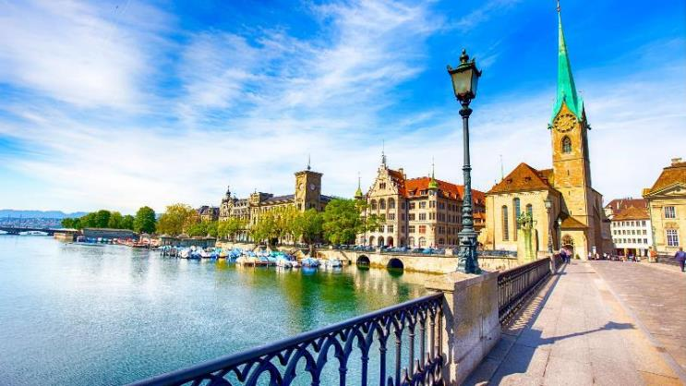
 |  | จากนั้นเดินทางสู่เมืองซุก (Zug) เมืองเล็กๆ ริมทะเลสาบที่สวยงามราวกับเทพนิยายตั้งอยู่ทางภาคกลางตอนบนของประเทศ โดยนอกจากความสวยงามของทัศนียภาพแล้ว เมืองนี้ยังมีอัตราการเก็บภาษีที่ค่อนข้างต่ำจึงถือเป็นที่ตากอากาศที่นิยมของเหล่าเศรษฐี คนดังสำคัญระดับโลกมากมายมาเยือน ท่านอาจจะเห็นซูเปอร์คาร์จอดเรียงรายอยู่ 2 ข้างทาง จนเป็นเรื่องธรรมดาไปเลย นำท่านชมหอนาฬิกาเมืองซุก (Clock Tower) แลนด์มาร์กที่สำคัญแห่งหนึ่งของเมือง ด้วยความสูงของหอถึง 52 เมตรและความโดดเด่น ของหลังคาซึ่งเป็นสีน้ำเงินขาวโดนเด่นตัดกับสีหลังคาสีน้ำตาลของบ้านเมืองสวยงามอย่างยิ่ง นำท่านเข้าชมร้านทำทองที่เก่าแก่ที่สุดในยุโรป (The Oldest house of goldsmiths in Europe) ของครอบครัว Lohri เปิดทำการตั้งแต่สมัยศตวรรษที่ 16 ภายในตัวอาคารมีการตกแต่งในรูปแบบสถาปัตยกรรมสมัยจักวรรดินโปเลียน มีซุ้มประตูและเสาโรมัน มีรูปปั้นและจิตรกรรมฝาผนัง ด้วยการวาดลายหินอ่อนด้วยมือ ในปี 1971 ได้เปิดร้านนี้เป็นพิพิธภัณฑ์ศิลปะล้ำค่าและเครื่องประดับหายาก และบางชิ้นมีเพียงชิ้นเดียวในโลก มีเวลาให้ท่านเดินชื่นชมอาคาร งานศิลปะล้ำค่าและเครื่องประดับหายากแล้ว ในส่วนของ Lohri Store ยังมีนาฬิกาชั้นนำระดับโลกให้ท่านเลือกซื้อเลือกชมอาทิ เช่น Patek Philippe, Franck Muller Cartier, Piaget, Parmigiani Fleurier, Panerai, IWC , Omega, Jaeger-LeCoultre, Blancpain, Tag Heuer ฯลฯ
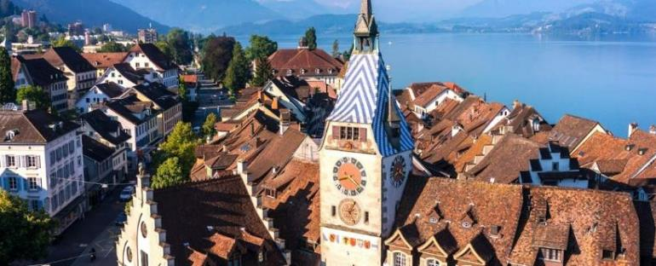
กลางวัน |  | รับประทานอาหารกลางวัน ณ ภัตตาคารอาหารจีน
 |  | นำท่านเดินทางสู่ท่าเรือเวกกีส (Wenggis) เพื่อล่องเรือทะเลสาบลูเซิร์น (Lake Lucerne Cruise) ดื่มด่ำไปกับทิวทัศน์ธรรมชาติอันงดงามของเมืองลูเซิร์น ทะเลสาบแห่งนี้ตั้งอยู่ท่ามกลางหุบเขา โอบล้อมไปด้วยอ้อมกอดแห่งเทือกเขาธรรมชาติและอาคารบ้านเรือนรูปทรงน่ารักสะดุดตา แต่งแต้มให้เกิดทัศนียภาพอันสวยงาม และให้กลิ่นอายแห่งความเป็นเมืองแห่งขุนเขาได้เป็นอย่างดี
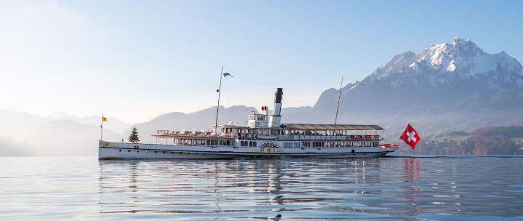
 |  | เดินทางถึงท่าเรือใจกลางเมืองลูเซิร์น (Lucerne) เมืองท่องเที่ยวยอดนิยมอันดับหนึ่งของสวิตเซอร์แลนด์ ที่ถูกห้อมล้อมไปด้วยทะเลสาบและขุนเขา จากนั้นพาท่านชมสิงโตหินแกะสลัก (Dying Lion of Lucerne) ที่แกะสลักบนผาหินธรรมชาติ เพื่อเป็นอนุสรณ์รำลึกถึงการสละชีพอย่างกล้าหาญของทหารสวิสที่เกิดจากการปฏิวัติในฝรั่งเศสเมื่อปี ค.ศ.1792 ชมสะพานไม้ชาเปล (Chapel Bridge) ซึ่งมีความยาวถึง 204 เมตร ทอดข้ามผ่านแม่น้ำรอยส์ (Reuss River) อันงดงามซึ่งเป็นเหมือนสัญลักษณ์ของเมืองลูเซิร์น เป็นสะพานไม้ที่มีหลังคาที่เก่าแก่ที่สุดในยุโรป สร้างขึ้นเมื่อปี ค.ศ.1333 โดยใต้หลังคาคลุมสะพานมีภาพวาดประวัติศาสตร์ของชาวสวิส ตลอดแนวสะพาน จากนั้นให้ท่านได้อิสระเลือกซื้อสินค้าของสวิส เช่น ช็อคโกแลต, เครื่องหนัง, มีดพับ, นาฬิกายี่ห้อดัง อาทิเช่น Rolex, Omega, Tag Heuer เป็นต้น
ค่ำ |  | อิสระอาหารค่ำตามอัธยาศัย
 |  | จากนั้นนำท่านเดินทางสู่เมืองซูริค (Zurich) เมืองที่ใหญ่ที่สุดในประเทศ
ที่พัก |  | นำท่านเข้าสู่ที่พัก Harry Home Zurich Limmattal หรือเทียบเท่า
วันที่หก |  | ซูริค - ยอดเขาชิลธอร์น - หมู่บ้านเลาเทอร์บรุนเนิน - อินเทอร์ลาเก้น - ซูริค
เช้า |  | รับประทานอาหารเช้า ณ ห้องอาหารของโรงแรม
 |  | นำท่านเดินทางสู่หมู่บ้านสเตเชลเบิร์ก (Stechelberg) เป็นหมู่บ้านเล็กๆ ที่ตั้งอยู่สุดปลายหุบเขา Lauterbrunnen ในสวิตเซอร์แลนด์ ที่ตั้งของสถานีกระเช้าที่จะพาคุณขึ้นไปสู่ยอดเขาชิลธอร์น (Schilthorn) ที่ถ่ายทำหนัง James Bond กระเช้าจะพาคุณพุ่งทะยานขึ้นไปตามหน้าผาหินที่เกือบจะตั้งฉากเส้นทางไต่หน้าผาที่ชันที่สุด เป็นช่วงที่หวาดเสียวและมองเห็นวิว น้ำตก Mürrenbach ที่สูงตระหง่านอยู่ข้างๆ ได้ชัดเจนที่สุด
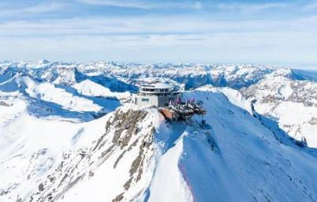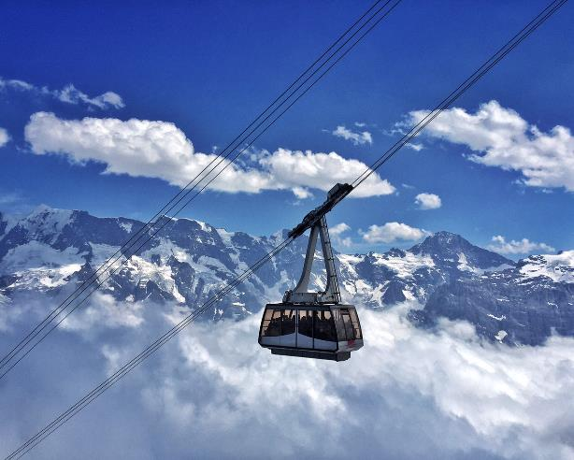
 |  | โดยยอดเขายอดเขาชิลธอร์น เป็นยอดเขาที่มีความสูงกว่า 2,970 เมตร และเป็นหนึ่งในแลนด์มาร์กที่มีชื่อเสียงของสวิตเซอร์แลนด์ ยอดเขาแห่งนี้นั้นมีชื่อเสียงไปทั่วโลกจากการที่เคยถูกใช้เป็นสถานที่ถ่ายทำเจมส์ บอนด์ 007 ภาค “On her majesty’s secret service” หรือในชื่อไทย "ยอดพยัคฆ์ราชินี" ด้านบนของยอดเขานั้นเป็นที่ตั้งของพิตซ์ กลอเรีย (Piz Gloria) ภัตตาคารหมุนได้ 360 องศา ภัตตาคารแห่งนี้สามารถหมุนได้เป็นวงกลม เพื่อให้ลูกค้าสามารถชมทิวทัศน์ของเทือกเขาแอลป์ได้รอบทิศทาง
กลางวัน |  | รับประทานอาหารกลางวัน ณ ภัตตาคารหมุน พิตซ์ กลอเรีย
 |  | จากนั้นแวะลงที่สถานี Birg เพื่อเดินบนสะพานเหล็กริมหน้าผา Thrill Walk ทางเดินโครงเหล็กความยาว 200 เมตร ที่สร้างเกาะติดไปตามหน้าผาหินแนวตั้ง มีช่วงที่ต้องเดินบน พื้นกระจกใส มองเห็นเหวข้างล่าง และมีช่วงที่ต้องคลานผ่าน อุโมงค์ตาข่ายเหล็กกลางอากาศ แวะถ่ายรูปบริเวณ Skyline Walk จุดชมวิวพื้นกระจกที่ให้ภาพพาโนรามาที่สวยที่สุดจุดหนึ่งในสวิส เพราะคุณจะเห็นสามยอดเขาดัง Eiger, Mönch และ Jungfrau ตั้งตระหง่านอยู่ตรงหน้า
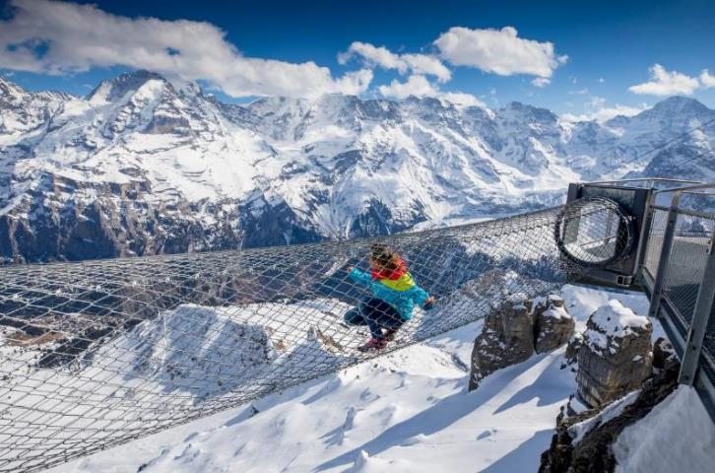
 |  | จากนั้นแวะชมหมู่บ้านเลาเทอร์บรุนเนิน (Lauterbrunnen) คือหมู่บ้านใน "หุบเขาแห่งน้ำตก 72 สาย" ที่เปี่ยมไปด้วยเสน่ห์และเป็นแรงบันดาลใจให้กับหุบเขา Rivendell ในเรื่อง The Lord of the Rings ชมน้ำตก Staubbach Falls น้ำตกที่เป็นสัญลักษณ์ของหมู่บ้าน ที่ความสูงเกือบ 300 เมตร
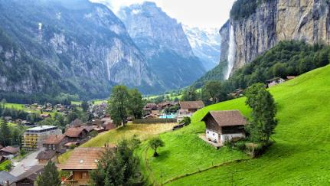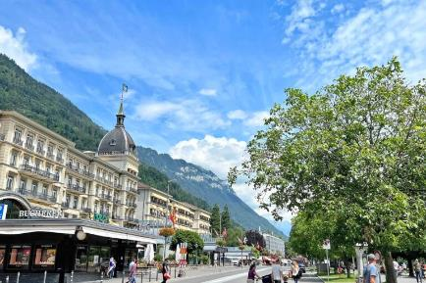
 |  | สมควรแก่เวลานำท่านเดินทางสู่เมืองอินเตอร์ลาเกน (Interlaken) อิสระให้ท่านได้สัมผัสบรรยากาศและธรรมชาติแบบสวิตเซอร์แลนด์ในเมืองเล็กๆ และพลาดไม่ได้กับการเลือกชมสินค้าจากร้านเคียร์ชโฮฟเฟอร์ (Kirchhofer) หนึ่งในสุดยอดร้านนาฬิกาและเครื่องประดับในประเทศสวิตเซอร์แลนด์ มีสาขามากมาย โดยมีสาขาใหญ่ คือ เคียร์ชโฮฟเฟอร์ คาสิโน แกลเลอรี มีนาฬิกาสวิสมากกว่า 70 แบรนด์ในที่ที่เดียว อาทิ Breguet, Cartier, Piaget, Blancpain, Chopard, IWC, Parmigiani, Franck Muller, Hublot, Tag Heuer, Hermes, Rado, Gucci, Tissot, Bvlgari, Montblanc, Omega, Chanel, Seven Friday, Mido ฯลฯ รวมทั้ง Rolex (pre owned) พร้อมเครื่องประดับสุดพิเศษหลากหลายแบบ และยังเป็นศูนย์กลางเครื่องสำอางสวิสขั้นสูง, ผลิตภัณฑ์บำรุงผิว รวมทั้งน้ำหอมชื่อดัง อาทิ La Prairie, Cellcosmet, Volmont, Chanel, La mer, Estee Lauder, Jo Malone ฯลฯ และอีกหลายแบรนด์ดังจากทั่วโลก รวมถึงมีจำหน่ายเครื่องหนังแบรนด์ดัง มีของที่ระลึกต่างๆ จากสวิตเซอร์แลนด์ เช่น ตุ๊กตา, มีดพับ Victorinox รวมทั้งมี Cartier boutique, Breguet & Blancpain, Swiss luxury beauty ที่ตั้งอยู่ใจกลางเมืองอินเทอร์ลาเก้น
ค่ำ |  | อิสระอาหารค่ำตามอัธยาศัย
 |  | จากนั้นนำท่านเดินทางสู่กลับสู่ที่พักเมืองซูริค (Zurich)
ที่พัก |  | นำท่านเข้าสู่ที่พัก Harry Home Zurich Limmattal หรือเทียบเท่า
วันที่เจ็ด |  | ซูริค - ทะเลสาบโคโม - มิลาน - มหาวิหารแห่งเมืองมิลาน
เช้า |  | รับประทานอาหารเช้า ณ ห้องอาหารของโรงแรม
 |  | จากนั้นนำท่านเดินทางข้ามพรมแดนสู่ เมืองโคโม ตั้งอยู่ทางตอนเหนือของประเทศ อิตาลีในภูมิภาคลอมบาร์ดี (Lombardy) ใกล้กับพรมแดนสวิตเซอร์แลนด์ เป็นสถานที่พักผ่อนยอดนิยมที่ขึ้นชื่อเรื่องความหรูหราและความสวยงามตามธรรมชาติ รูปทรงอันเป็นเอกลักษณ์: ทะเลสาบมีรูปร่างเหมือนตัวอักษร "Y" กลับหัว โดยมีหมู่บ้านเบลาจิโอ (Bellagio) ตั้งอยู่ตรงจุดกึ่งกลางที่แยกเป็นสองแฉก นำท่านถ่ายรูปกับทะเลสาบโคโม (Lake Como) หรือในภาษาอิตาลีเรียกว่า Lago di Como เป็นทะเลสาบที่มีชื่อเสียงระดับโลก และนำท่านเดินชม มหาวิหารโคโม (Como Cathedral) เป็นหนึ่งในสิ่งก่อสร้างทางศาสนาที่สำคัญและสวยงามที่สุดทางตอนเหนือของอิตาลี มหาวิหารนี้ใช้เวลาสร้างนานเกือบ 400 ปี (เริ่มในปี ค.ศ. 1396 จนถึงปี 1770) จึงมีการผสมผสานสถาปัตยกรรมหลายยุคอย่างลงตัว ทั้งแบบโกธิค, เรอแนสซองส์และโรโคโก ในส่วนของโดมสีฟ้าอ่อนอันเป็นเอกลักษณ์ ซุ้มด้านหน้าวิหารสร้างด้วยหินอ่อนสีขาว ประดับด้วยรูปปั้นนักบุญและเรื่องราวในคัมภีร์ไบเบิล ที่แปลกตาคือมีรูปปั้นของ Pliny the Elder และ Pliny the Younger ซึ่งเป็นนักเขียนและรัฐบุรุษชาวโรมันผู้เกิดในเมืองโคโม ประดับอยู่ขนาบประตูทางเข้าหลัก แม้ทั้งสองจะไม่ใช่ชาวคริสต์ก็ตาม
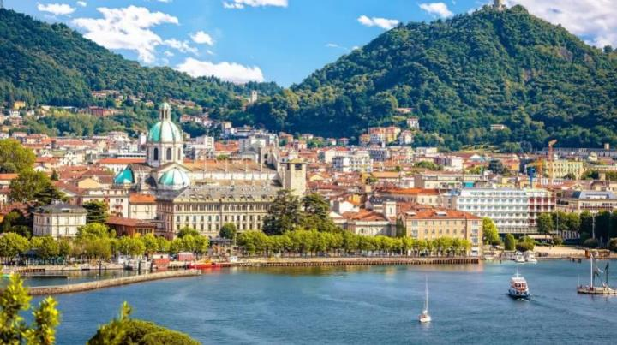
กลางวัน |  | รับประทานอาหารกลางวัน ณ ภัตตาคารอาหารจีน
 |  | นำท่านเดินทางเข้าสู่เมืองมิลาน (Milan) เมืองที่เรียกได้ว่า เป็นเมืองหลวงแห่งแฟชั่นของโลก นำท่านถ่ายรูปกับมหาวิหารแห่งเมืองมิลาน (Duomo di Milano) เป็นหนึ่งในมหาวิหารที่ใหญ่ที่สุดและโดดเด่นที่สุดในโลก เป็นผลงานสถาปัตยกรรมสไตล์โกธิคที่ยิ่งใหญ่ซึ่งใช้เวลาก่อสร้างยาวนานกว่า 6 ศตวรรษ มหาวิหารแห่งนี้เป็นมหาวิหารสไตล์โกธิคที่ใหญ่ที่สุดในโลก โดยมีลักษณะเด่นคือยอดแหลมที่ประดับประดาอย่างวิจิตรบรรจงกว่า 135 ยอด และมีรูปปั้นหินอ่อนกว่า 3,400 รูปประดับอยู่ทั่วทั้งภายนอกและภายใน ตัววิหารสร้างจากหินอ่อนคันโดเกลีย (Candoglia Marble) เป็นหินอ่อนสีชมพูขาวจากเหมืองคันโดเกลียทั้งหมด หนึ่งในยอดแหลมที่สูงที่สุด (108.5 เมตร) มีรูปปั้นมาดอนนินา (Madonnina) ตั้งอยู่ โดยเป็นรูปปั้นพระแม่มารีเคลือบทองคำขนาดใหญ่ ซึ่งเป็นสัญลักษณ์ที่โดดเด่นที่สุดของเมืองมิลาน จากนั้นพาท่านชมแกลเลอเรีย วิตโตริโอ เอ็มมานูเอล ที่ 2 (Galleria Vittorio Emanuele II) เป็นหนึ่งในศูนย์การค้าที่เก่าแก่และหรูหราที่สุดในโลก ตั้งอยู่ตรงหน้ามหาวาหารแห่งเมืองมิลาน โดดเด่นด้วยสถาปัตยกรรมแบบนีโอ-เรอเนซองส์ มีหลังคาโดมแก้วและโมเสก โครงสร้างหลังคากระจกและเหล็กสูง 47 เมตร พื้นทางเดินประดับด้วยโมเสกสีสันสดใส เป็นทางเชื่อมระหว่างมหาวิหารมิลาน (Duomo di Milano) และ โรงละครลา สกาลา (Teatro alla Scala) โดยมีร้านค้าหรูหรามากมายอยู่ภายใต้หลังคาแห่งนี้ ร้านแฟชั่นระดับโลก เช่น Prada (สาขาแรกของโลกที่เปิดในปี 1913), Louis Vuitton, Gucci และร้านหมวกเก่าแก่ Borsalino มีร้านอาหารและคาเฟ่ประวัติศาสตร์ เช่น Camparino in Galleria ร้านต้นตำรับของ Campari และร้านอาหาร Savini ที่เปิดให้บริการมาตั้งแต่ศตวรรษที่ 19 และยังมีประติมากรรมหินอ่อนคาร์ราราอนุสาวรีย์เลโอนาร์โด ดา วินชี (Monument to Leonardo da Vinci) และลูกศิษย์ทั้ง 4 บริเวณฐานของอนุสาวรีย์ขนาดเท่าตัวจริงที่ตั้งอยู่ในบริเวณด้านหน้าของโรงละครสกาล่า
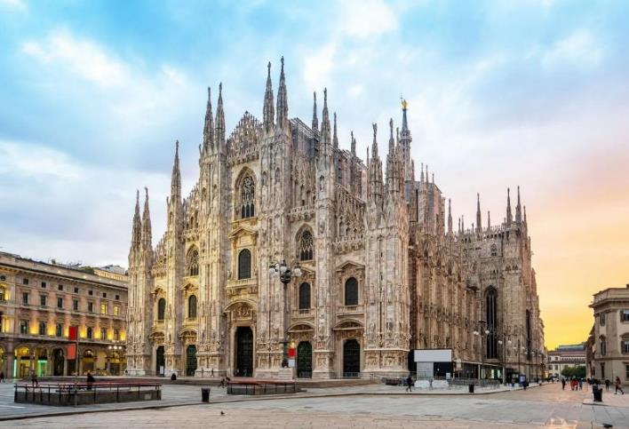

ค่ำ |  | รับประทานอาหารค่ำ ณ ภัตตาคารอาหารจีน
ที่พัก |  | นำท่านเข้าสู่ที่พัก UNA Hotels Expo Fiera Milano หรือเทียบเท่า
วันที่แปด |  | สนามบินมิลาน– สนามบินสุวรรณภูมิ
11.00 น. |  | ได้เวลาอันสมควรนำเดินทางสู่สนามบินมิลาน เพื่อให้ท่านมีเวลาในการทำการคืนภาษี (Tax Refund) และมีเวลาในการเลือกซื้อสินค้าในร้านค้าปลอดภาษีภายในสนามบิน
13.05 น. |  | เดินทางจากสนามบินมิลาน โดยสายการบินไทย Thai Aiways เที่ยวบินที่ TG924

อัตราค่าบริการและเงื่อนไขรายการท่องเที่ยว
กําหนดวันเดินทาง | ผู้ใหญ่พัก 2-3 ท่าน ท่านละ | พักเดี่ยว เพิ่มท่านละ | ราคาทัวร์กรณีมีตั๋วเครื่องบินแล้ว (Join Land) | ราคาเด็กอายุไม่เกิน 11 ขวบ พักกับผู้ใหญ่ 2 ท่าน (ไม่เสริมเตียง)
22-30 ส.ค. 69 | 93,900.- | 13,900.- | 58,900.- | 83,900.-
5-13 ก.ย.69 | 93,900.- | 13,900.- | 58,900.- | 83,900.-
6-14 ต.ค.69 | 93,900.- | 13,900.- | 58,900.- | 83,900.-
10-18 ต.ค.69 | 95,900.- | 13,900.- | 60,900.- | 85,900.-
22-30 ต.ค.69 | 95,900.- | 13,900.- | 60,900.- | 85,900.-
30 ต.ค.-7 พ.ย.69 | 95,900.- | 13,900.- | 60,900.- | 85,900.-
7-15 พ.ย.69 | 95,900.- | 12,900.- | 57,900.- | 85,900.-
21-29 พ.ย.69 | 95,900.- | 12,900.- | 57,900.- | 85,900.-
1-9 ธ.ค.69 | 95,900.- | 12,900.- | 57,900.- | 85,900.-
30 ธ.ค.69 -7 ม.ค.70 | 99,900.- | 14,900.- | 60,900.- | 85,900.-
ที่นั่งตั๋วชั้นธุรกิจ (Business class) เบื้องต้นชำระเพิ่มประมาณ 90,000 บาท ขึ้นไป
(ราคาตั๋วมีการเปลี่ยนแปลงกรุณาเช็คราคาและที่นั่งกับเจ้าหน้าที่ก่อน)
10 ท่านขึ้นไป พร้อมออกเดินทาง มีหัวหน้าทัวร์ดูแล
ราคาทัวร์ข้างต้นยังไม่รวมค่าทิปมัคคุเทศก์ท้องถิ่นและคนขับรถรวม 15 ยูโร/ท่าน/ทริป
ราคาทัวร์ข้างต้นยังไม่รวมค่าทิปหัวหน้าทัวร์ที่ดูแลคณะจากเมืองไทย 27 ยูโร/ท่าน/ทริป



.

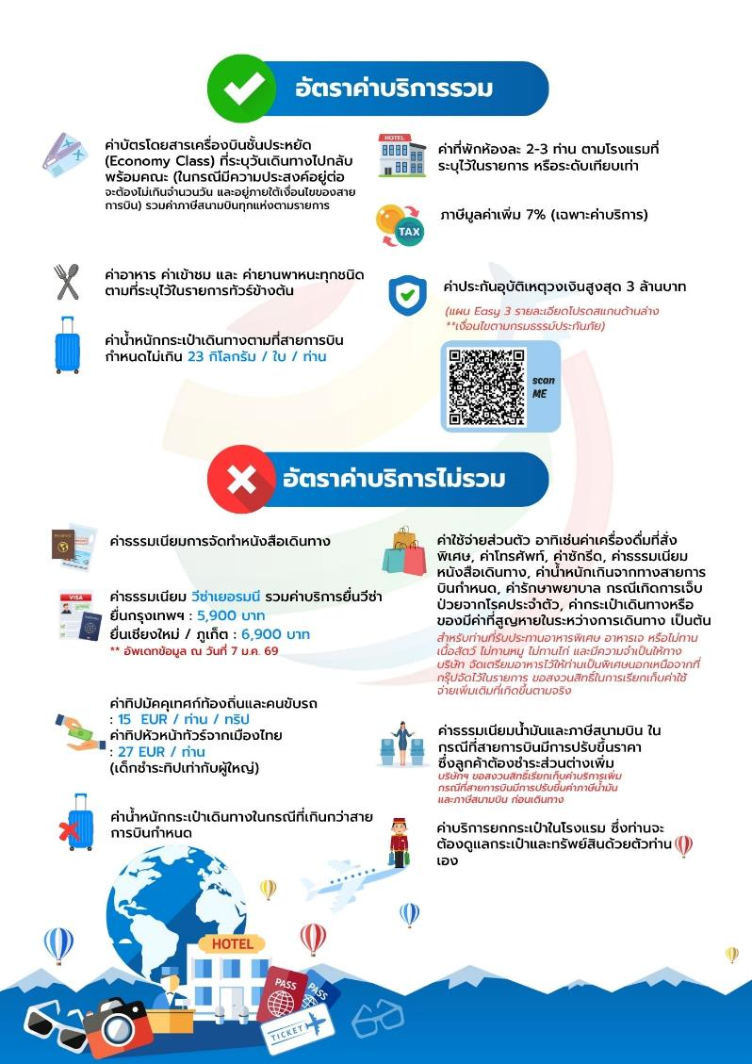




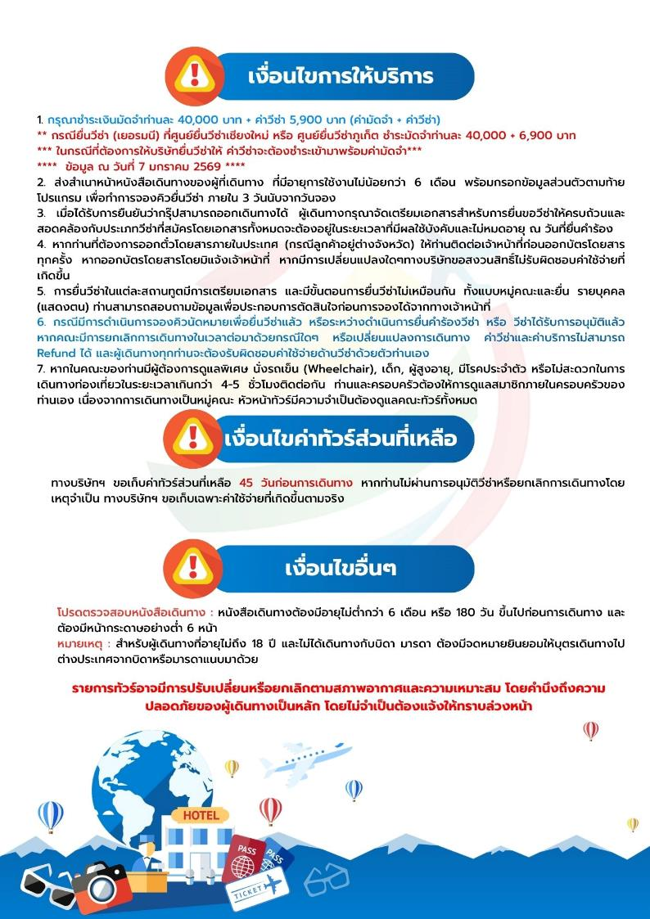

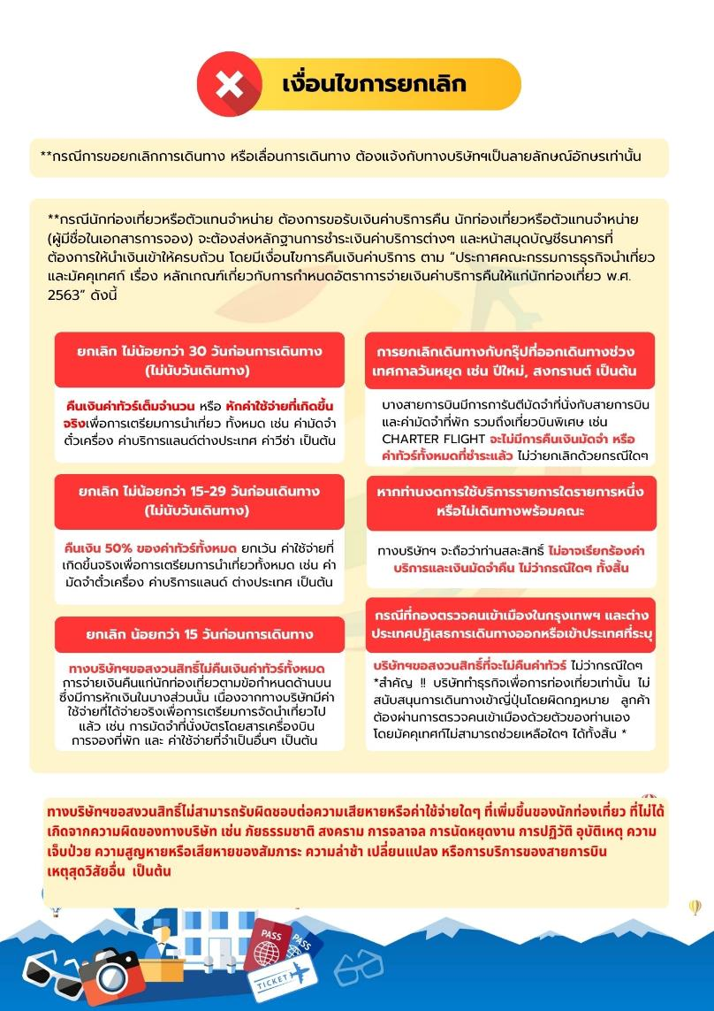





เอกสารประกอบการขอวีซ่าเชงเก้น (เยอรมนี)
ใช้เวลาทาการอนุมัติวีซ่าประมาณ 15-30 วัน
ยื่นวีซ่าแสดงตนที่ศูนย์ยื่นวีซ่า VFS Global (อาคารจามจุรีสแควร์ ชั้น 4)
เอกสารกรุณาเตรียม 2 ชุด ยกเว้น เอกสารที่ออกจากทางราชการและทางธนาคารขอเป็นตัวจริง 1 ชุด และสาเนา 1 ชุด
ในวันยื่นวีซ่าหนังสือเดินทางต้องนาส่งเข้าสถานทูต
และระหว่างรอผลการอนุมัติวีซ่า ไม่สามารถดึงหนังสือเดินทางออกมาได้
**หากท่านเคยโดนปฏิเสธการขอวีซ่ามาก่อน กรุณาแจ้งเจ้าหน้าที่ทัวร์ให้รับทราบตั้งแต่ที่ท่านทำการจองทัวร์เข้ามา เพื่อทำการแก้ไขในการขอวีซ่าในครั้งนี้ มิฉะนั้นหากท่านไม่แจ้งให้ทราบ
อาจจะมีผลเสียต่อการขอวีซ่าของท่านในครั้งนี้**

**ลูกค้ากรุณาอย่ายึดติดกับการยื่นขอวีซ่าในอดีต
เพราะสถานทูตมีการเปลี่ยนแปลงกฎและเอกสารการยื่นอยู่เรื่อย ๆ**

- หนังสือเดินทางประเทศไทย (Thailand Passport) หนังสือเดินทาง ต้องมีหน้าเหลือสำหรับประทับวีซ่าอย่างน้อย 2 หน้า อายุการใช้งานเหลือไม่น้อยกว่า 6 เดือน นับจากวันเดินทางกลับ และหนังสือเดินทางจะต้องไม่ชำรุด (หนังสือเดินทางเล่มเก่า กรุณานำมาประกอบการยื่นวีซ่าด้วย)
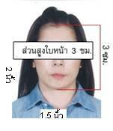
**ในกรณีที่ถือพาสปอร์ต สัญชาติไทย แต่พำนักอยู่ต่างประเทศ, ทำงานอยู่ต่างประเทศ หรือนักเรียน นักศึกษาศึกษาอยู่ต่างประเทศ กรุณาแจ้งเจ้าหน้าที่ของทางบริษัทให้ทราบทันที เพราะการยื่นขอวีซ่าจะมีเงื่อนไข และ ข้อกำหนดของทางสถานทูตต้องการเพิ่มเติม และ บางสถานทูตอาจไม่สามารถยื่นขอวีซ่าในประเทศไทยได้ ข้อกำหนดนี้รวมไปถึงผู้เดินทางที่ถือพาสปอร์ตต่างชาติด้วย**
***ในกรณีเด็กที่อายุต่ำกว่า 18 ปี หากรูปในหน้าแรกของพาสปอร์ตไม่ตรงกับในปัจจุบัน รบกวนทำพาสปอร์ตใหม่ ทางสถานทูตจะไม่รับยื่น หากเล่มไม่ได้รับการอัปเดทรูปให้เป็นปัจจุบัน***
- รูปถ่าย รูปถ่ายสีหน้าตรงขนาด 1.5 x 2 นิ้ว จำนวน 2 ใบ (พื้นหลังขาวเท่านั้น ถ่ายไม่เกิน 6 เดือนห้ามสวมแว่นตาหรือเครื่องประดับ ไม่ใส่คอนแทคเลนส์ รูปไม่เลอะหมึก)
3 หลักฐานการเงิน ชื่อ-นามสกุลต้องตรงตามหน้าพาสปอร์ต
3.1 กรณีผู้เดินทาง ออกค่าใช้จ่ายเอง
3.1.1ใช้หนังสือรับรองสถานะทางการเงิน Bank Certificate บัญชีออมทรัพย์ธรรมดาของธนาคารทั่วไป ที่ออกจากทางธนาคาร (สะกดชื่อ-นามสกุลให้ตรงกับพาสปอร์ต ต้องมีตราประทับ และลายเซ็นจากธนาคาร)
3.1.2 ขอ Bank Statement บัญชีออมทรัพย์ธรรมดาของธนาคารทั่วไป ส่วนตัวของผู้เดินทาง ย้อนหลัง 3 เดือน อัพเดทไม่เกิน 7 วันก่อนยื่นวีซ่า รบกวนลูกค้าทารายการเดินบัญชี โดยการ ฝากหรือถอน ก่อน แล้วค่อยปรับยอดเงินในบัญชีไม่เกิน 7 วัน ก่อนวันยื่นวีซ่า (สะกดชื่อ-นามสกุลให้ตรงกับพาสปอร์ต ต้องมีตราประทับ และลายเซ็นจากธนาคาร)
** สำหรับลูกค้าที่ทำงานประจำ สถานทูตต้องการให้ท่านยื่นบัญชีเงินเดือนเข้ามาด้วย
*** ต้องใช้เอกสารทั้งหมด 2 ข้อในการยื่น เอกสารต้องเป็นบัญชีเดียวกันทั้งหมดเท่านั้น
3.2 กรณีผู้เดินทางไม่ได้ออกค่าใช้จ่ายเอง (บุคคลที่สามารถรับรองค่าใช้จ่ายได้ ต้องเป็น พ่อ แม่ พี่น้อง ที่มีสายเลือดเดียวกัน หรือ สามีภรรยา เท่านั้น)
3.2.1. ต้องทำเป็นหนังสือรับรองค่าใช้จ่ายในการเดินทาง (Sponsor Letter) พร้อมเอกสารแสดงความสัมพันธ์ เช่น สูติบัตร ทะเบียนบ้าน ทะเบียนสมรส เป็นต้น
3.2.2. ผู้ที่ออกค่าใช้จ่ายให้ ต้องขอ Bank Guarantee จากทางธนาคาร บัญชีออมทรัพย์ธรรมดาของธนาคารทั่วไป ที่ออกจากทางธนาคาร (สะกดชื่อ-นามสกุลให้ตรงกับพาสปอร์ต ต้องมีตราประทับ และลายเซ็นจากธนาคาร) ใช้เอกสารตัวจริง 1 คนต่อ 1 ฉบับ
3.2.3. ผู้ที่ออกค่าใช้จ่ายให้ ต้องขอ Bank Statement จากทางธนาคาร ย้อนหลัง 3 เดือน อัพเดทไม่เกิน 7 วันก่อนยื่นวีซ่า ใช้เอกสารตัวจริง 1 คนต่อ 1 ฉบับ
*** ต้องใช้เอกสารทั้งหมด 2 ข้อในการยื่น เอกสารต้องเป็นบัญชีเดียวกันทั้งหมดเท่านั้น
3.3 ผู้สมัครที่มีอายุ 18 ปีขึ้นไป จะต้องมีบัญชีออมทรัพย์ส่วนตัวและขอ Bank Statement และ Bank Certificate มาด้วยทุกท่าน ไม่ว่าจะออกค่าใช้จ่ายเองหรือมีผู้ออกค่าใช้จ่ายให้ก็ตาม
3.4 Bank Statement , Bank Certificate , Bank Guarantee ชื่อ-นามสกุลในเอกสาร ต้องสะกดให้ตรงกับพาสปอร์ตและเป็นภาษาอังกฤษเท่านั้น จะต้องแสดงเลขบัญชีครบทุกตัว และมีลายเซ็นกับตราประทับจากธนาคาร
**สถานทูตไม่รับพิจารณาบัญชีติดลบ บัญชีฝากประจำ บัญชีกระแสรายวัน
บัญชีสหกรณ์ออมทรัพย์ พันธบัตร ตราสารหนี้ กองทุน และสลากออมสิน **
4 หลักฐานการทำงาน
- เจ้าของกิจการ หนังสือรับรองการจดทะเบียน(DBD ที่มี QR CODE)ที่มีชื่อของผู้เดินทางเป็นกรรมการหรือหุ้นส่วน อายุไม่เกิน 3 เดือน หรือ สำเนาใบทะเบียนการค้า(พค.0403 ที่มี QR CODE)
- กิจการไม่จดทะเบียน จดหมายชี้แจงการทำงาน พร้อมเอกสารประกอบ เช่น รูปถ่ายร้าน สัญญาเช่าที่ โฉนดที่ดิน ใบเสร็จซื้อขาย เป็นตัน
- เป็นพนักงาน หนังสือรับรองการทำงาน จากบริษัทฯ ระบุตำแหน่ง, เงินเดือน, วันเริ่มทำงาน, วันลา หรือ วันเดินทาง
(ขอเป็นภาษาอังกฤษมีอายุ 1 เดือน ชื่อ-นามสกุลต้องตรงตามหน้าพาสปอร์ต
ใช้คำว่า “TO WHOM IT MAY CONCERN” แทนชื่อสถานทูตที่ยื่น)หนังสือรับรองการทำงาน จะต้องมีที่อยู่บริษัท เบอร์โทรศัพท์ติดต่อ และจะต้องมีลายเซ็นกับตราประทับบริษัท (หนังสือรับรองที่ปริ๊นท์จากออนไลน์ จะไม่เข้าลักษณะเอกสารที่ถูกต้อง)
- นักเรียนหรือนักศึกษา ใช้หนังสือรับรองการเรียนที่ออกจากสถาบันที่กำลังศึกษาอยู่
(ขอเป็นภาษาอังกฤษมีอายุ 1 เดือน ชื่อ-นามสกุลต้องตรงตามหน้าพาสปอร์ต
ใช้คำว่า “TO WHOM IT MAY CONCERN” แทนชื่อสถานทูตที่ยื่น)
5เอกสารส่วนตัว
- สำเนาทะเบียนบ้าน
- สูติบัตร(กรณีเด็กอายุต่ำกว่า 18 ปี)
- ทะเบียนสมรส/ทะเบียนหย่า/มรณะบัตร(ถ้ามี)
- ใบเปลี่ยนชื่อ-นามสกุล (ถ้ามีการเปลี่ยน)

- กรณีเด็กอายุไม่ถึง 18 ปี ไม่ได้เดินทางไปต่างประเทศพร้อมบิดา มารดา
6.1 บิดาหรือมารดา ต้องขอหนังสือยินยอมให้เด็กเดินทางไปต่างประเทศจากเขตหรืออาเภอ (1 ใบ ต่อ เด็ก 1 ท่าน เท่านั้น)
6.2 ในกรณีบิดาและมารดาหย่ากัน ขอสาเนาใบบันทึกการหย่าโดยต้องระบุว่า บุตรอยู่ในอานาจการปกครองของใคร
6.3 ในกรณีพ่อหรือแม่ปกครองบุตรแต่เพียงผู้เดียว ให้ขอใบปกครองบุตร (ปค.14) จากเขตหรืออาเภอและจะต้องเป็นหนังสือที่มีการสืบพยานและหลักฐานเสร็จเรียบร้อยแล้วเท่านั้น
6.4 ท่านจะต้องนาหนังสือยินยอมให้เด็กเดินทางไปต่างประเทศตัวจริง จากข้อ 6.1 หรือสาเนาใบบันทึกการหย่าที่มีสลักหลัง จากข้อ 6.2 หรือหนังสือปกครองบุตรจากข้อ 6.3 ตัวจริง ไปแปลเป็นภาษาอังกฤษและประทับตราจากกระทรวงต่างประเทศ ให้เสร็จเรียบร้อยก่อนนามายื่น มิเช่นนั้นทางศูนย์รับยื่น vfs จะไม่รับยื่นเอกสารของบุตรท่านโดยเด็ดขาด
6.5 เนื่องจากการแปลประทับตราจากกระทรวงต่างประเทศ จะมีการเสียค่าใช้จ่ายและใช้เวลาในการทำหลายวัน หากท่านไม่แน่ใจว่าเอกสารใช้ได้หรือไม่ รบกวนสอบถามบริษัททัวร์ก่อนท่านนาไปแปลประทับตรากระทรวงต่างประเทศ มิเช่นนั้นท่านอาจจะต้องไปเสียเงินและเสียเวลาอันมีค่าของท่านเพื่อไปทาเอกสารใหม่อีกรอบ หากเอกสารที่ท่านทามาแล้วนั้นกลายเป็นเอกสารที่ใช้ยื่นไม่ได้

***โปรดอ่าน ก่อนที่ท่านจะไปทาหนังสือยินยอมจากเขตหรืออาเภอให้บุตรของท่าน
-หากเด็กเดินทางไปกับบิดา จะต้องมีหนังสือยินยอมจากมารดา จากอาเภอต้นสังกัด (โดยมารดาจะต้องคัดหนังสือยินยอม และระบุว่าให้บุตรเดินทางไปต่างประเทศกับบิดา) พร้อมแนบสาเนาบัตรประชาชนหรือหน้าพาสปอร์ตมารดามาด้วย
-หากเด็กเดินทางกับมารดา จะต้องมีหนังสือยินยอมจากบิดา จากอาเภอต้นสังกัด (โดยบิดาจะต้องคัดหนังสือยินยอม และระบุว่าให้บุตรเดินทางไปต่างประเทศกับมารดา) พร้อมแนบสาเนาบัตรประชาชนหรือหน้าพาสปอร์ตบิดามาด้วย
-หากเด็กไม่ได้เดินทางพร้อมกับบิดาและมารดา ทั้งบิดาและมารดาจะต้องคัดหนังสือระบุยินยอมให้บุตรเดินทางไปต่างประเทศกับใคร มีความสัมพันธ์เป็นอะไรกันกับเด็ก จากอาเภอต้นสังกัด พร้อมแนบสาเนาบัตรประชาชนหรือหน้าพาสปอร์ตบิดาและมารดา
7. หากพ่อหรือแม่มีวีซ่าเชงเก้นอยุ่แล้วและไม่ได้ยื่นวีซ่าพร้อมลูก ให้ทาจดหมายชี้แจงภาษาอังกฤษ อธิบายว่ามีวีซ่าเชงเก้นของประเทศอะไร ระบุวันเริ่มและวันหมดอายุวีซ่า พร้อมทั้งถ่ายสาเนาหน้าพาสปอร์ตและหน้าวีซ่านั้นมาแนบด้วย
8. ห้ามเซ็นรับรองสาเนาถูกต้องในเอกสารทุกชนิด ให้ท่านเซ็นเฉพาะ แบบฟอร์มเกี่ยวกับใบคาร้องขอวีซ่าเท่านั้น
9. กรณีเด็กอายุต่ากว่า 18 ปี บิดา-มารดาลงชื่อรับรองในแบบฟอร์มสมัครวีซ่า พร้อมเดินทางมากับบุตรที่สถานทูตหรือศูนย์ยื่นด้วย ทั้งสองท่าน
เอกสารยื่นวีซ่าอาจมีการปรับเปลี่ยนและขออัพเดทเพิ่มเติมได้ทุกเวลา
หากทางสถานทูตแจ้งขอเพิ่มเติม
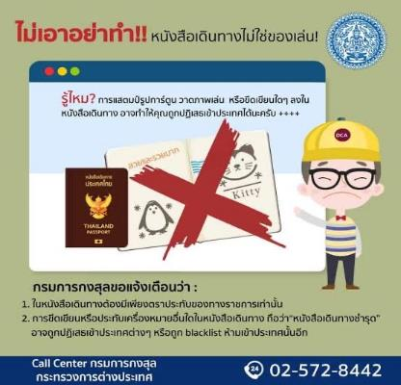

แบบฟอร์มสำหรับกรอกข้อมูลยื่นวีซ่าเชงเกนประเทศเยอรมนี
**หากท่านเคยโดนปฏิเสธการขอวีซ่ามาก่อน กรุณาแจ้งเจ้าหน้าที่ทัวร์ให้รับทราบตั้งแต่ที่ท่านทำการจองทัวร์เข้ามา เพื่อทำการแก้ไขในการขอวีซ่าในครั้งนี้ มิฉะนั้นหากท่านไม่แจ้งให้ทราบ
อาจจะมีผลเสียต่อการขอวีซ่าของท่านในครั้งนี้**
(กรุณากรอกข้อมูลให้ครบถ้วนตามความเป็นจริง เนื่องจากจะมีผลต่อการพิจารณาวีซ่าของท่าน)

ชื่อ – นามสกุล ผู้เดินทาง [ภาษาไทย]…………………………………………………………………………..

1. นามสกุล [ภาษาอังกฤษ]…………………………………………………………………………….……...…
2. นามสกุลตอนเกิด [ภาษาอังกฤษ]…………………………………………………………………………….
3. ชื่อตัว [ภาษาอังกฤษ]………………………………………………………………………………….………
4. วัน /เดือน / ปี (ค.ศ.) เกิด……………………………………………………………………………………..
5. สถานที่เกิด (จังหวัด) ……………………………………………………………………………..……..……
6. ประเทศที่เกิด………………………………………………………………………………………………..…
7. สัญชาติปัจจุบัน .................................สัญชาติโดยกำเนิด หากต่างจากปัจจุบัน…………………………..
8. เพศ ชาย หญิง
9. สถานภาพ โสด แต่งงาน (จดทะเบียน) แต่งงาน (ไม่จดทะเบียน)
หย่า แยกกันอยู่ หม้าย
อื่นๆ (โปรดระบุ)…………….
10. ในกรณีเป็นผู้เยาว์ กรุณากรอก ชื่อตัว นามสกุล ที่อยู่(หากต่างจากผู้ขอ) และสัญชาติของผู้มีอำนาจปกครอง/ดูแลผู้เยาว์
………………………………………………………………………………………………………………
……………………………………………………………………………………………………………..
11. ที่อยู่ตามทะเบียนบ้านของผู้ขอ
…………………………………………………………………………………………………………………
………………………………………………………………………………รหัสไปรษณีย์……………………
หมายเลขโทรศัพท์มือถือ.................................................................
อีเมล.............................................
12. อาชีพปัจจุบัน(หากค้าขาย ให้ระบุด้วยว่าค้าขายอะไร เช่น ขายเสื้อผ้า ขายอาหาร เป็นต้น) ........................................................................................................
13. ชื่อบริษัทหรือร้านค้า ที่อยู่ หมายเลขโทรศัพท์ / สำหรับนักเรียน นักศึกษา กรุณากรอกชื่อ ที่อยู่ของสถาบันศึกษา
…………………………………………………………………………………………………………………
………………………………………………………………………………………รหัสไปรษณีย์………………
หมายเลขโทรศัพท์ที่ทำงาน.................................................................
14. วีซ่าเชงเกนที่เคยได้รับในระยะเวลา 5 ปีที่ผ่านมา
ไม่เคย
เคยได้ ใช้ได้ตั้งแต่วันที่........................................ ถึงวันที่..............................................
15. เคยถูกพิมพ์ลายนิ้วมือเพื่อการขอวีซ่าเชงเก้นก่อนหน้านี้
ไม่เคย เคย (กรุณาระบุวันที่ หากทราบ)................................................
**กรณีลูกค้าเคยมีวีซ่าเชงเก้น รบกวนท่านถ่ายสำเนาหน้าวีซ่าเชงเก้นตัวล่าสุดแนบมาด้วย**
16. ท่านเคยถูกปฏิเสธวีซ่าหรือไม่
ไม่เคย เคย (เหตุผลในการปฏิเสธ)................................................

17. ความรับผิดชอบค่าใช้จ่ายในการดำรงชีพระหว่างการเดินทางและพำนักอยู่ของผู้ร้องขอ
ตัวผู้ขอวีซ่าเอง มีผู้อื่นออกให้(ญาติ/บริษัท/องค์กร)
กรุณาระบุชื่อ.................................................
สิ่งที่ช่วยในการดำรงชีพ …………………………………………………..….
เงินสด สิ่งที่ช่วยในการดำรงชีพ
เช็คเดินทาง เงินสด
บัตรเครดิต ที่พักที่มีผู้จัดหาให้
ชำระค่าที่พักล่วงหน้าแล้ว ค่าใช้จ่ายทั้งหมดระหว่างพำนักมีผู้ออกให้
ชำระค่าพาหนะล่วงหน้าแล้ว ชำระค่าพาหนะล่วงหน้าแล้ว
อื่นๆ (โปรดระบุ) อื่นๆ (โปรดระบุ)

************************************************
หมายเหตุ การอนุมัติวีซ่าเป็นดุลพินิจของทางสถานทูต ทางบริษัทไม่มีส่วนเกี่ยวข้องใดๆทั้งสิ้น ทั้งนี้บริษัทเป็นเพียงตัวกลางและคอยบริการอำนวยความสะดวกให้แก่ผู้เดินทางเท่านั้น

